Тема 3. Биологические эффекты воздействия
ионизирующего излучения на организм человека

- Действие ионизирующего излучения на организм.
- Чувствительность органов и тканей к воздействию ионизирующего излучения.
- Понятие о пороговом уровне дозы облучения.
- Детерминированные и стохастические эффекты воздействия ионизирующего излучения на организм.

1 Действие ионизирующего излучения на организм

Радиация присутствовала на нашей планете с момента ее образования. Ионизирующие излучения наряду с другими явлениями физической, химической и биологической природы сопровождали развитие жизни на Земле. Однако физическое действие радиации начало изучаться только в конце XIX столетия, а ее биологические эффекты на живые организмы – в середине XX.
Специфика действия ионизирующего излучения (ИИ) на биологические объекты заключается в том, что производимый им эффект обусловлен не столько количеством поглощенной энергии в облучаемом объекте, сколько той формой, в которой эта энергия передается. Никакой другой вид энергии (тепловой, электрической и др.), поглощенной биологическим объектом в том же количестве, не приводит к таким изменениям, какие вызывает ИИ. Смертельная доза ионизирующего излучения для человека составляет 6 Гр, в 1 см³ ткани образуется 1 ионизированная молекула на 10 миллионов. Такая же доза, переданная телу в виде тепловой энергии, вызовет повышение температуры тела на 0,001 градуса.
При изучении действия радиации на живой организм были определены следующие особенности:
- действие ИИ на организм не ощутимо человеком. У людей отсутствует орган чувств, который воспринимал бы ионизирующие излучения. Существует так называемый период мнимого благополучия – инкубационный период проявления действия ИИ. Продолжительность его сокращается при облучении в больших дозах;
- действие от малых доз может суммироваться или накапливаться;
- излучение действует не только на данный живой организм, но и на его потомство – это так называемый генетический эффект;
- различные органы живого организма имеют свою чувствительность к облучению. При ежедневном воздействии дозы 0,002–0,005 Гр уже наступают изменения в крови;
- не каждый организм в целом одинаково воспринимает облучение;
- облучение зависит от частоты. Одноразовое облучение в большой дозе вызывает более глубокие последствия, чем фракционированное.
ИИ способно разрывать химические связи молекул, из которых состоят ткани живого организма, и, как следствие, вызывать биологические изменения. Действие ИИ происходит на атомном или молекулярном уровне, независимо от того, подвергается ли человек внешнему облучению, или получает радиоактивные вещества с пищей и водой. Биологические эффекты влияния' радиации на организм человека обусловлены взаимодействием энергии излучения с биологической тканью. Энергию, непосредственно передаваемую атомам и молекулам биотканей, называют прямым действием радиации.
ИИ, воздействуя на живой организм, вызывает в нем цепочку обратимых изменений, которые приводят к тем или иным биологическим последствиям, зависящим от воздействия и условий облучения. Первичным этапом – спусковым механизмом, инициирующим многообразные процессы, происходящие в биологическом объекте, являются ионизация и возбуждение. Именно в этих физических актах взаимодействия происходит передача энергии ионизирующего излучения облучаемому объекту.
Заряженные частицы проникают в ткани организма, теряют свою энергию вследствие электрических взаимодействий с электронами атомов. Электрическое взаимодействие сопровождает процесс ионизации (вырывание электрона из нейтрального атома).
Этапы биологического действия ионизирующих излучений. Действие ИИ на биологические объекты можно разделить на несколько этапов. Начальный этап развивается на атомарном уровне – это ионизация и возбуждение. Время протекания этого процесса составляет 1⋅10⁻¹⁴–1⋅10⁻¹⁰ секунды. В дальнейшем, в результате прямого или непрямого действия, происходят изменения в молекулярной структуре облучаемого объекта. Длительность этого процесса 1⋅10⁻¹⁰–1⋅10⁻⁶ с. На этом заканчивается физико-химический этап радиационного воздействия на живой организм и начинается биологический (таблица 10).
Физико-химические изменения сопровождают возникновение в организме чрезвычайно опасных «свободных радикалов».
Известно, что в биологической ткани 60–70 % по массе составляет вода. Кроме прямого ионизирующего облучения выделяют также косвенное или непрямое действие, связанное с радиолизом воды.

Таблица 10 – Этапы воздействия ионизирующих излучений на биологические объекты (по Э. А. Галицкому)

Явление | Длительность этапа
1. Физико-химическая стадия (перенос энергии в виде ионизации и возбуждения на первичной траектории) | 10⁻¹²–10⁻⁸, с
2. Химические повреждения (свободные радикалы, возбужденные молекулы – до теплового равновесия) | 10⁻⁷ с – несколько часов
3. Биомолекулярные повреждения (белки, нуклеиновые кислоты и т. д.) | Микросекунды – несколько часов
4. Ранние биологические эффекты (гибель клеток, гибель животных) | Часы – недели
5. Отдаленные биологические эффекты, в том числе возникновение опухолей, генетические эффекты | Годы – столетия

В результате ионизации молекулы воды образуют свободные радикалы Н⁻ и ОН⁻. В присутствии кислорода образуются также свободные радикалы – гидратный окисел НО₂ и перекись водорода Н₂О₂, являющиеся сильными окислителями.
Получающиеся в процессе радиолиза воды свободные радикалы и окислители, обладая высокой химической активностью, вступают в химические реакции с молекулами белков, ферментов и других структурных элементов биологической ткани, что приводит к изменению биологических процессов в организме. В результате нарушаются обменные процессы, подавляется активность ферментных систем, замедляется и прекращается рост тканей, возникают новые химические соединения, не свойственные организму – токсины. Это приводит к нарушениям жизнедеятельности отдельных функций или систем организма в целом. В зависимости от величины поглощенной дозы и индивидуальных особенностей организма вызванные изменения могут быть обратимыми или необратимыми.
При небольших дозах пораженная ткань восстанавливает свою функциональную деятельность. Большие дозы при длительном воздействии могут вызвать необратимое поражение отдельных органов или всего организма. Любой вид ионизирующих излучений вызывает биологические изменения в организме как при внешнем (источник находится вне организма), так и при внутреннем облучении (радиоактивные вещества попадают внутрь организма, например, с пищей или ингаляционным путем).
Последующие биохимические процессы лучевого повреждения развиваются медленнее. Образовавшиеся активные радикалы нарушают нормальные ферментативные процессы в клетке, что ведёт к уменьшению количества богатых энергией (макроэргических) соединений. Особенно чувствителен к облучению синтез дезоксирибонуклеиновых кислот (ДНК) в интенсивно делящихся клетках. В результате цепных реакций, возникающих при поглощении энергии излучения, изменяются многие компоненты клетки, в том числе макромолекулы (ДНК, ферменты и др.) и сравнительно малые молекулы (аденозинтрифосфорная кислота, коферменты и др.). Это приводит к нарушению ферментативных реакций, физиологических процессов и клеточных структур.

2 Чувствительность органов и тканей к воздействию
ионизирующего излучения

Радиочувствительность – это физиологическая реакция организма на воздействие ИИ.
Биологический эффект ионизирующего излучения зависит от суммарной дозы и времени воздействия излучения, вида излучения, размеров облучаемой поверхности и индивидуальных особенностей организма.
Радиочувствительность разных видов организмов различна. Смерть половины облученных животных (при общем облучении) в течение 30 сут после облучения (летальная доза – ЛД ⁵⁰/₃₀) вызывается следующими дозами рентгеновского излучения: морские свинки 250 Р, собаки 335 Р, обезьяны 600 Р, мыши 550–650 Р, караси (при 18°С) 1800 Р, змеи 8000–20 000 Р. Более устойчивы одноклеточные организмы: дрожжи погибают при дозе 30 000 Р, амёбы – 100 000 Р, а инфузории выдерживают облучение в дозе 300 000 Р. Радиочувствительность высших растений тоже различна: семена лилии полностью теряют всхожесть при дозе облучения 2 000 Р, на семена капусты не влияет доза в 64 000 Р.
Степень чувствительности различных тканей к облучению неодинакова. Если рассматривать ткани органов в порядке уменьшения их чувствительности к действию излучения, то получим следующую последовательность: лимфатическая ткань, лимфатические узлы, селезенка, зобная железа, костный мозг, зародышевые клетки. Большая чувствительность кроветворных органов к радиации лежит в основе определения характера лучевой болезни.
Поглощенная доза излучения, вызывающая поражение отдельных частей тела, а затем смерть, превышает смертельную поглощенную дозу облучения всего тела. Смертельные поглощенные дозы для отдельных частей тела следующие: голова – 20, нижняя часть живота – 30, верхняя часть живота – 50, грудная клетка – 100, конечности – 200 Гр.
При однократном облучении всего тела в дозе 25 бэр нельзя обнаружить какие-либо изменения в состоянии здоровья человека.
При однократном облучении всего тела в дозе 25–50 бэр тоже отсутствуют внешние признаки лучевого поражения. Однако могут наблюдаться временные изменения в крови, которые быстро нормализуются.
В случае однократного облучения в дозах больше 100 бэр возникают различные формы острой лучевой болезни.
При облучении в дозе 150–200 бэр наблюдается кратковременная лёгкая форма острой лучевой болезни. Она проявляется в 3–50 % случаев в виде рвоты в первые сутки после облучения. Смертельные исходы отсутствуют.
При облучении в дозе 250–400 бэр возникает лучевая болезнь средней степени тяжести. В первые сутки наблюдается тошнота и рвота у всех облучённых. Резко снижается количество лейкоцитов, появляются подкожные кровоизлияния. В 20 % случаев возможен смертельный исход. Смерть наступает через 2–6 недель после облучения.
При облучении в дозе 400–700 бэр развивается тяжёлая форма лучевой болезни. В течение месяца после облучения смертельный исход возможен у 50 % облучённых.
Крайне тяжёлая форма острой лучевой болезни наблюдается после лучевого воздействия в дозе свыше 700 бэр. Через 2–4 часа после облучения появляется рвота. В крови почти полностью исчезают лейкоциты, появляются множественные подкожные кровотечения, кровавый понос. Смертность – 100 %.
Радиопротекторы частично предотвращают возникновение химически активных радикалов, которые образуются под воздействием излучения. Механизмы действия радиопротекторов различны. Одни из них вступают в химическую реакцию с попадающими в организм радиоактивными изотопами и нейтрализуют их, образуя нейтральные вещества, легко выводимые из организма. Другие (антиоксиданты – витамины А, В, Е, селен) воздействую на образование и нейтрализацию свободных радикалов. Одни радиопротекторы действуют в течение короткого промежутка времени, время действия других более длительное. Есть несколько разновидностей радиопротекторов: таблетки, порошки и растворы.
Существует значительная изменчивость в любой возрастно-половой группе: примерно четверть всех людей обладает повышенной радиочувствительностью, а около 20 % – пониженной. Вероятность заболеть раком крови при облучении эмбриона или плода еще в утробе матери почти в четыре раза выше, чем при таком же уровне облучения молодого человека в возрасте 11–24 лет.
Эффект радиации может многократно усиливаться при ее воздействии одновременно с другими факторами среды – химическими (пестициды, тяжелые металлы, диоксины и др.) и физическими (электромагнитные, температурные воздействия) загрязнениями. Малые количества пестицидов могут усиливать действие радиации. То же самое происходит в присутствии небольших количеств ртути. Недостаток селена в организме усиливает тяжесть радиационного поражения. Известно, что у курильщиков, подвергающихся облучению в 15 мЗв/год, риск заболеть раком легких возрастает более чем в 16 раз по сравнению с некурящими.

3 Понятие о пороговом уровне дозы облучения

Биологические последствия воздействия ИИ проявляются в виде радиационных эффектов - эффектов облучения.
Различают два вида эффекта воздействия на организм ионизирующих излучений: соматический и генетический. При соматическом эффекте последствия проявляются непосредственно у облучаемого, при генетическом – у его потомства. Соматические эффекты могут быть ранними или отдалёнными. Ранние возникают в период от нескольких минут до 30–60 суток после облучения. К ним относят покраснение и шелушение кожи, помутнение хрусталика глаза, поражение кроветворной системы, лучевую болезнь, летальный исход. Отдалённые соматические эффекты проявляются через несколько месяцев или лет после облучения в виде стойких изменений кожи, злокачественных новообразований, снижения иммунитета, сокращения продолжительности жизни.
Порог дозы – безопасные уровни дозы излучения, которые не обладают поражающим действием на облученный организм любого возраста и на потомство облученных родителей.
На рисунке 3 представлена кривая, характеризующая зависимость выхода соматико-стохастических последствий от поглощенной дозы (D).

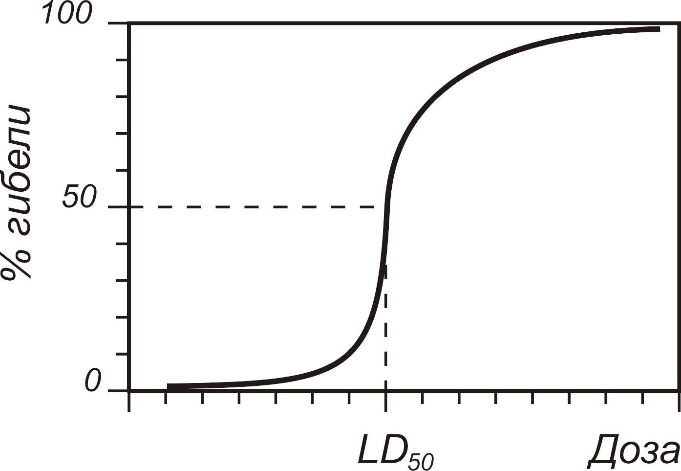

Рисунок 3 – Зависимость «доза-эффект»
Это известная в радиобиологии кривая «доза-эффект», имеющая S-образную форму и обрывающаяся в нижней части при значении эквивалентной дозы 0,25–0,50 Зв (25–50 бэр). При меньших дозах не удается зарегистрировать отдаленных соматико-стохастических последствий облучения (злокачественные новообразования) на фоне «естественных» или, как их называют, спонтанных раков. При высоких уровнях доз облучения вероятность появления этих видов патологии имеет линейную зависимость от дозы. В области малых доз такая зависимость пока не доказана, поэтому рассматриваемый вопрос чрезвычайно сложен.
Концепция линейного беспорогового воздействия радиации. Недостаточность прямых данных, позволяющих оценить в интересах гигиенического нормирования ИИ риск стохастических эффектов излучения в области малых доз, вызвала необходимость условно распространить на нее закономерности развития таких эффектов при высоких уровнях радиационного воздействия. На этой основе была сформулирована концепция линейного беспорогового воздействия радиации, которая в настоящее время принята на международном уровне в качестве официальной доктрины гигиенического нормирования ИИ. Согласно ей, риск радиационно обусловленного канцерогенеза не имеет дозового порога и существует при воздействии любой, в том числе сколь угодно малой дозы ИИ. При этом вероятность радиационно обусловленного канцерогенеза возрастает прямо пропорционально дозе облучения: при удвоении дозы риск удваивается, при увеличении дозы в три раза – утраивается и т. д.
Таким образом, в основе гигиенического нормирования ИИ лежит концепция линейного беспорогового воздействия радиации, в соответствии с которой любые малые дозы облучения, в том числе и обусловленные естественным радиационным фоном, не являются безопасными, и, следовательно, необходимо учитывать беспороговые, или стохастические, радиационные эффекты, которые они вызывают.
Суть «концепции приемлемого (оправданного) риска» состоит в том, что максимально допустимое радиационное воздействие должно быть таким, чтобы риск смертельного радиационного канцерогенеза – наиболее частого стохастического эффекта – не превышал объективно сложившейся на современном этапе развития человеческого общества средней величины риска смерти в связи с производственной деятельностью (социально приемлемого профессионального риска) в важнейших отраслях народного хозяйства. Для населения этот риск не должен превышать риска смерти от естественных причин, связанных с современной средой обитания человека в развитых странах.
На основе анализа обширных статистических данных было установлено, что профессиональный риск смерти, равный в среднем 5∙10⁻⁴ на одного человека в год, остается практически неизменным на протяжении многих лет, несмотря на развитие и усложнение промышленного производства, создание принципиально новых технологий и прочее. Следовательно, риск гибели, обусловленный профессиональными факторами, равный в среднем 5∙10⁻⁴ на одного человека в год, рассматривается как социально приемлемый.

4 Детерминированные и стохастические эффекты
воздействия ионизирующего излучения на организм

Эффекты излучения детерминированные (нестохастические) – клинически выявляемые вредные биологические эффекты, вызванные ионизирующим излучением, в отношении которых предполагается существование порога, ниже которого эффект отсутствует, а выше тяжесть зависит от дозы. Нестохастические эффекты могут возникать вскоре после облучения в высоких дозах ионизирующего излучения, при этом тяжесть эффекта проявляется в зависимости от дозы, и для появления этих эффектов должен существовать порог.
Эффекты излучения стохастические – вредные биологические эффекты, вызванные ионизирующим излучением, не имеющим дозового порога возникновения, вероятность возникновения которых пропорциональна дозе и для которых тяжесть проявления не зависит от дозы. Стохастические эффекты обычно обнаруживаются через длительное время после облучения, вероятность их появления (а не столько их тяжесть) рассматривают как беспороговую функцию дозы.
Принципиальным отличием стохастических эффектов от детерминированных является их вероятностный (необязательный) характер. Применительно к каждому человеку, который подвергся облучению ИИ, они не могут рассматриваться в качестве фатальных, неотвратимых последствий радиационного воздействия. Кроме того, возможность их развития и степень тяжести не зависят от величины дозы или от превышения того или иного дозового порога. Другими словами, под стохастическими понимают такие последствия, вероятность которых возрастает с дозой, но тяжесть поражения не зависит от нее.

Вопросы для самоконтроля

- На какие этапы подразделяется биологическое действие ИИ?
- Что такое радиолиз воды?
- Что такое радиочувствительность организма?
- Что такое порог дозы?
- В чем заключается концепция линейного беспорогового воздействия радиации?

